Forms 3.1 – Arduíno
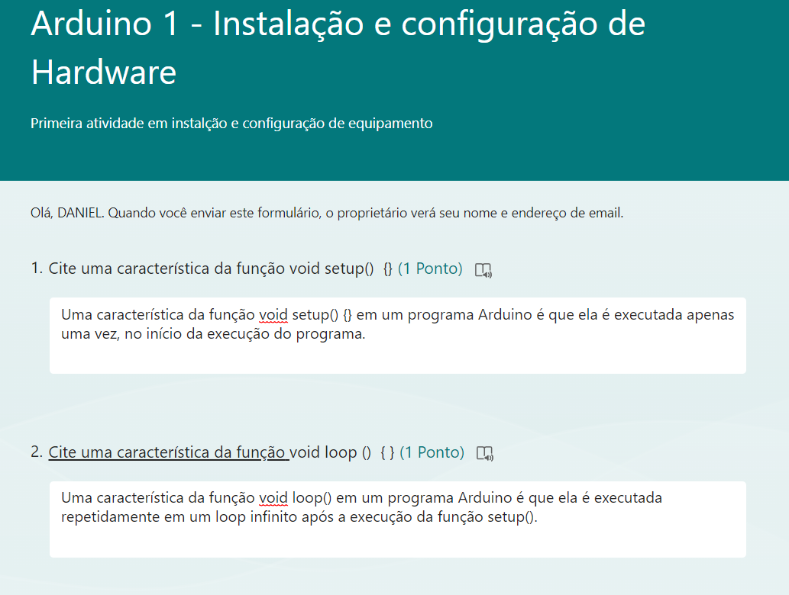 1 Uma característica da função void setup() {} em um programa Arduino é que ela é executada apenas uma vez, no início da execução do programa.
2 Uma característica da função void loop() em um programa Arduino é que ela é executada repetidamente em um loop infinito após a execução da função setup().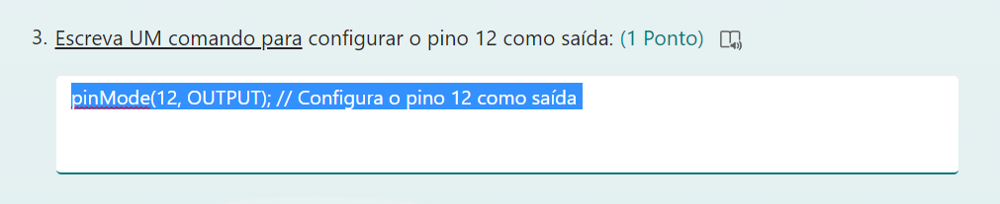pinMode(12, OUTPUT); // Configura o pino 12 como saída 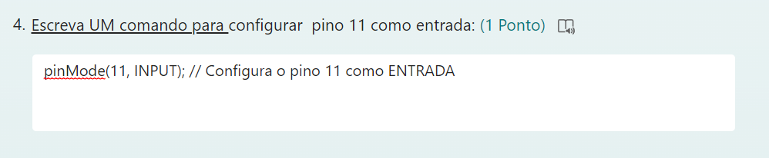 pinMode(11, INPUT); // Configura o pino 11 como ENTRADA 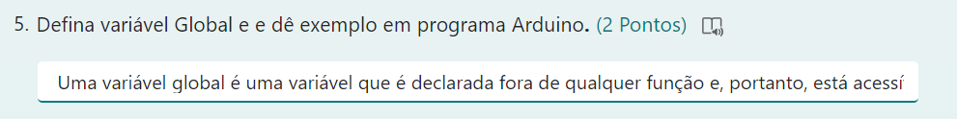 Uma variável global é uma variável que é declarada fora de qualquer função e, portanto, está acessível a todas as funções em um programa. Elas são chamadas de "globais" porque têm escopo global, ou seja, podem ser usadas em qualquer lugar dentro do programa, incluindo dentro de funções. Exemplo de utilização // Variável global int contador = 0; void setup() { // Configurar a comunicação serial Serial.begin(9600); } void loop() { // Incrementar o contador global contador++; // Imprimir o valor do contador no Monitor Serial Serial.print("Valor do contador: "); Serial.println(contador); // Aguardar um segundo delay(1000); }
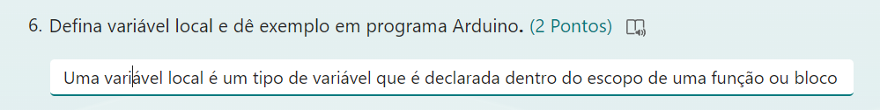
Uma variável local é um tipo de variável que é declarada dentro do escopo de uma função ou bloco de código específico e, portanto, só é acessível dentro desse escopo. Ela não pode ser usada em outras partes do programa fora desse escopo. Variáveis locais são temporárias e existem apenas durante a execução da função ou bloco onde foram declaradas. Exemplo de utilização: void setup() { // Configurar a comunicação serial Serial.begin(9600); } void loop() { // Declaração de uma variável local int valor = 42; // Imprimir o valor da variável local no Monitor Serial Serial.print("Valor local: "); Serial.println(valor); // Aguardar um segundo delay(1000); } 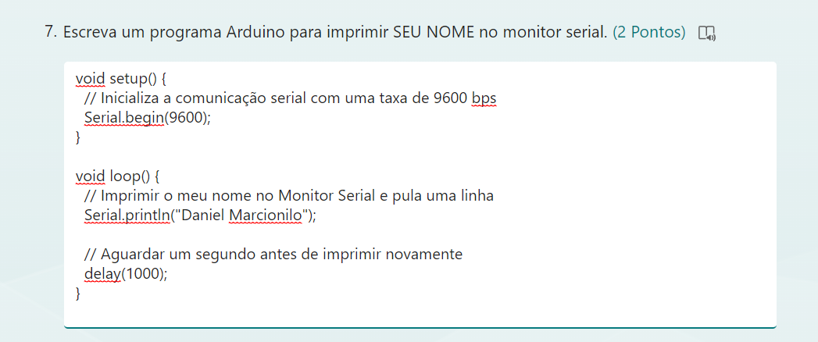 void setup() {
// Inicializa a comunicação serial com uma taxa de 9600 bps
Serial.begin(9600);
}

void loop() {
// Imprimir o meu nome no Monitor Serial e pula uma linha
Serial.println("Daniel Marcionilo");

// Aguardar um segundo antes de imprimir novamente
delay(1000);
}

